PREFAZIONE

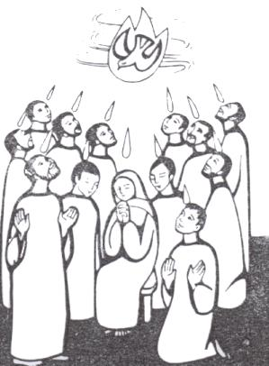

Eccoci alla “nona tappa” di quello che amiamo chiamare il nostro Cammino di fede.
Vari sono i temi trattati nei ritiri vissuti insieme che ci hanno fatto andare avanti e più in profondità nella nostra fede e nel farci camminare insieme creando comunità.
In questa ricerca abbiamo parlato della Preghiera, di Gesù nel fratello, della Parola di Dio, dell’Eucaristia, della Volontà di Dio, della Vita spirituale…
Ultimamente mi sono chiesto più volte: ma ci sarà chi nella sua vita ha saputo vivere fino in fondo la fedeltà a Dio realizzando la Volontà di Dio su di sé così da poter essere per noi modello da imitare?
Sì: è Maria, la Mamma di Gesù e Madre nostra.
Allora in questa nuova tappa vogliamo parlare di Lei per conoscerla e amarla e cercare di imitarla.
Sì, è Maria il modello che vogliamo seguire, perché è Lei che ci porterà a Gesù.
Buon cammino…

MARIA, IL NOSTRO MODELLO

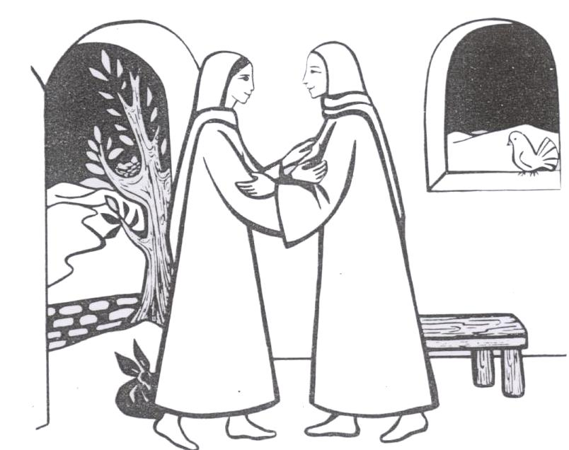

San Paolo, nella Prima lettera ai Tessalonicesi afferma: «È volontà di Dio la vostra santificazione» (cf. 1Tes 4,3). La santificazione personale non riguarda soltanto persone eccezionali come i santi, ma è volontà di Dio per tutti i cristiani.
Leggendo i libri spirituali della grande contemplativa spagnola santa Teresa d’Avila, si comprende che la vita dell’anima passa, come la vita del corpo, attraverso diverse età, diverse tappe con caratteristiche particolari, con prove da parte di Dio ben precise, con effetti tipici dopo il superamento di ogni prova. Il nostro stare insieme, uniti nel cammino di fede è un mezzo per santificarci. Dio ci ha aperto una via di santità, e ce ne indica anche un modello per raggiungerla: è Maria.
I diversi momenti della vita di Maria, così come ce li presenta il Vangelo, pur essendo spesso straordinari, ci appaiono come tappe successive a cui l’anima nostra può guardare nelle diverse età della vita dello spirito, per averne luce e sprone.
Ecco la prima tappa della vita di Maria: l’Annunciazione (cf. Lc 1, 26-38). Maria è sempre stata una eletta di Dio, però all’Annunciazione ci fu qualcosa di particolare per lei: l’angelo le si presentò con un messaggio di Dio che Maria accettò. Per questo suo «sì» subito fiorì in lei una realtà nuova: ebbe inizio la vita fisica di Gesù nel suo grembo.
Ebbene qualcosa di analogo accade ad esempio nella vita dei santi.
Quando si va nella chiesa di San Damiano, in Assisi, dove santa Chiara è vissuta, a volte la guida, illustrando quel luogo sacro, dice: «Qui Cristo si incarnò nel cuore di Chiara». Benché Chiara d’Assisi avesse vissuto anche prima una fervente vita cristiana, l’incontro con san Francesco, che era la personificazione della parola “povertà” ridetta, attraverso un carisma dello Spirito, al mondo, provocò in lei qualcosa di nuovo: fece sviluppare e crescere Cristo nella sua anima, fino a farla una delle più grandi sante della Chiesa cattolica.
Così, quando qualcuno di noi, a un certo punto della sua vita, si è incontrato, attraverso una persona o uno scritto, con lo spirito autentico del Vangelo e acconsente a farlo suo e quindi sente la chiamata a scegliere Dio come tutto della sua vita, con tutte le conseguenze che questa scelta comporta, avviene anche in lui qualche cosa di simile a quanto è successo in Maria e nei santi.
Cristo, nel suo cuore, può veramente crescere spiritualmente, come per un’attualizzazione del battesimo.

Il secondo episodio della vita di Maria è la sua visita a Elisabetta (cf. Lc, 1, 39-56). Noi sappiamo come Maria sia stata sollecitata ad andare da Elisabetta per aiutarla, proprio perché ne aveva bisogno. Però, appena arrivata da Elisabetta, avendo trovato, in lei un’anima aperta ai misteri di Dio, Maria si è sentita di poter comunicare a lei il grande segreto che conteneva nel suo cuore, cantando il Magnificat: «L’anima mia magnifica il Signore e il mio spirito esulta in Dio, mio salvatore, perché ha guardato l’umiltà della sua serva, d’ora in poi tutte le generazioni mi chiameranno beata» (Lc 1, 46-48).

Maria ha narrato ad Elisabetta la sua straordinaria esperienza, dalla quale si apprende come il Cristo, che già vive in lei, dà senso ai secoli passati, al presente ed ai secoli futuri.
Non appena si fa la scelta di Dio come ideale della propria vita, si avverte che per tradurre in pratica questa scelta occorre incominciare ad amare. E amano. Ma l’amore è luce. Ed essi comprendono qualcosa dell’azione di Dio presente in loro, colgono, per la prima volta, il filo d’oro del suo amore nella loro vita. Avvicinano, come Maria ha fatto con Elisabetta, le persone bisognose di aiuto, cercando di condividere con loro gioie e dolori. E raccontano volentieri ai fratelli quanto hanno capito. È la loro esperienza.
Succede a volte che queste persone che si incontrano, perché sensibili alla carità, si accorgono che nel cuore di chi le aiuta c’è qualcosa di particolare, una purezza di gioia, una disponibilità verso gli altri che li caratterizza, e manifestano il desiderio di conoscere quale ne sia il segreto. Ecco allora arrivato il momento di raccontare la propria esperienza. Ognuno di noi, prima di incontrare Dio così profondamente, non avrebbe forse nemmeno saputo dire qualcosa sulla propria vita; poi invece Dio, che vive con più intensità nel cuore di ognuno, lo illumina interiormente, facendogli quasi vedere il suo disegno sulla sua anima, collegando il suo passato col presente che sta vivendo, e proiettando questa luce verso il futuro in cui si è avventurato: dicendo il suo «sì» a Dio. È bene allora narrare ai fratelli che lo desiderano la propria esperienza, per comunicare i doni che Dio ci fa, ad incoraggiamento reciproco.
Nell’incontro però di Elisabetta con Maria noi sappiamo che Maria non ha soltanto compiuto un atto di carità e non ha nemmeno unicamente cantato il Magnificat. Sappiamo che è avvenuto un altro fatto: la presenza di Cristo in lei era così viva da santificare nel grembo stesso di Elisabetta il figlio Giovanni Battista.
Ebbene, salve le proporzioni, qualcosa del genere succede anche quando qualche autentico cristiano, con umiltà, con obiettività ed insieme con convinzione, dice la propria esperienza spirituale. Essa opera spesso con una grazia speciale in chi l’ascolta, che aiuta la santificazione dell’anima, anche se non nella maniera di san Giovanni Battista. In quell’esperienza che viene narrata, infatti, c’è qualcosa che va al di là di una piccola storia di una persona; in quella esperienza si vede il fiorire di un albero secolare, fiorito in quella stagione, un fiore che testimonia l’albero e cioè la Chiesa.
Una volta un gruppo di materialisti si convertì per aver ascoltato semplicemente una di queste esperienze. Alla fine esclamarono: «Adesso comprendiamo!». E alla domanda «Ma che cosa avete capito?», essi dissero: «Abbiamo capito la rivoluzione di Cristo».
Dalla piccola rivoluzione che Cristo aveva portato in quella persona, essi capirono il cristianesimo.

Il terzo avvenimento della vita di Maria, noto a tutti noi, e meraviglioso, è la nascita di Gesù (cf. Lc 2, 1-7), che Maria offre al mondo.
Quando si è incominciato a vivere da veri cristiani, si cerca di amare come il Vangelo insegna. Ma quando due o più iniziano a farlo, ecco che l’amore diventa reciproco. S’attua il comandamento di Gesù: «Vi do un comandamento nuovo: che vi amiate gli uni gli altri; come io vi ho amato, così amatevi anche voi gli uni gli altri» (Gv 13, 34).
Che cosa ne viene di conseguenza? Si stabilisce in mezzo alle persone che vivono così la presenza spirituale di Gesù. E questo può avvenire nelle fabbriche, nelle scuole, nelle famiglie ove si creano cellule vive del Corpo mistico, perché Cristo regna fra due o più, fra marito e moglie, fra superiore e inferiore, fra colleghi di lavoro, fra amici.
Anche noi, se viviamo il Vangelo, che di per sé è comunitario, riusciamo a dare Gesù spiritualmente al mondo, come Maria lo ha dato fisicamente.

Continuando a seguire Maria nei suoi misteri, noi la vediamo presentare il Figlio al Tempio (cf. Lc 2, 22-35) e incontrare un uomo di nome Simeone. È un momento di gioia perché Simeone esclama: «Ora, lascia Signore, che il tuo servo vada in pace secondo la tua parola; perché i miei occhi hanno visto la tua salvezza» (Lc 2, 29-30). Egli conferma con ciò che quel bambino è figlio di Dio. Però è pure un momento di dolore, perché Simeone aggiunge, rivolgendosi a Maria: «E anche a te una spada trafiggerà l’anima» (Lc 2, 35). Da allora senz’altro Maria non ha più potuto dimenticare quelle parole. La sua vita sarà sempre accompagnata dall’ombra del dolore, che certamente le si sarebbe presentato.
Una cosa un po’ simile succede anche a noi quando ci impegniamo a vivere da cristiani autentici. Dapprima siamo trasportati anche dall’entusiasmo, oltre che dalla convinzione, in questa rivoluzione che il Vangelo propone. Ma a un dato momento il Signore, attraverso un discorso o uno scritto o un colloquio, ci fa capire quale sia la condizione indispensabile perché la scelta di Dio come ideale sia autentica. Ci vien parlato allora del dolore, della croce, di Gesù crocifisso e abbandonato.
Per poter proseguire la nostra strada e per poter continuare a dare Gesù al mondo è necessario che noi diciamo un secondo sì, e questo alla croce, come Maria deve aver fatto nel profondo del cuore, ascoltando Simeone.

Osserviamo che, dopo l’avvertimento dato da Simeone a Maria, immediatamente ella esperimenta un dolore, che è quello della fuga in Egitto (cf. Mt 2, 13-15). Ora noi possiamo comprendere come esso sia stato duro: era una persecuzione che la Madonna subiva, quella persecuzione che si macchiò del sangue di tanti innocenti. Anche l’ideale cristiano che noi, attraverso la nostra vita, presentiamo al mondo, è in antitesi con esso, perché Gesù, che vogliamo portare, è segno di contraddizione. Perciò quando noi lo viviamo e quindi lo diffondiamo dopo un po’ di tempo incomincia a venir attaccato dalle critiche, dalle riserve. Non solo per gli errori che noi stessi possiamo commettere, ma anche da parte di coloro che vedono nella vita nuova delle persone quasi una condanna alla loro condotta di cristiani mediocri.
È il momento allora per noi di prendere le misure necessarie, come ha fatto Maria con Gesù Bambino, amando in queste croci Gesù crocifisso e abbandonato, il perseguitato per eccellenza, sicché la luce del Risorto continui a splendere nel proprio cuore; tenendoci strettamente uniti all’autorità ecclesiastica, seguendo le sue direttive, amando coloro che ci ostacolano e combattendo soprattutto con la preghiera.

Quando Gesù, a circa dodici anni, si ferma fra i dottori nel Tempio (cf. Lc 2, 41-50), i suoi genitori lo perdono.
Si può immaginare quale sia stato lo smarrimento di Maria, dopo averlo cercato e ritrovato «Figliolo, perché ci hai fatto così?Ecco tuo padre ed io, angosciati, ti cercavamo» (Lc 2, 48). In questo nuovo passo della vita di Maria, nel suo stato d’animo, ci sembra di riscontrare un’analogia con un tipico fenomeno che accade a coloro che amano Dio, ad una certa età spirituale. Infatti essi, dopo aver conosciuto e scelto il nuovo ideale di vita, ed aver corrisposto alle molte grazie avute dal Signore, a un certo momento avvertono, con acuta insistenza, un riaffiorare di tentazioni varie, di dolore, aridità, che da tempo ormai non li avevano più tormentati e che, per una grazia speciale, sembravano definitivamente superate.
Sono tentazioni in genere contro la pazienza, contro la carità, contro la castità. Ed esse a volte sono così forti, che offuscano il fascino della luce che ci aveva prima illuminato. L’entusiasmo svanisce e il nostro slancio viene frenato. Allora noi ne soffriamo e rivolgendoci al Signore quasi ci lamentiamo con lui come fece Maria: «Perché ti sei allontanato da me? Ti eri reso così presente alla mia anima da farmi credere che con te avrei potuto vincere il mondo. Ora sono nel buio della tua assenza». E il Signore sembra darci una risposta, un po’ come ha fatto con Maria, e dirci: «Non sapevi che tutto quello che ti ho dato è mio e che per sola grazia l’hai ricevuto? Ti sono sopravvenute tali aridità e tali tentazioni perché tu possa comprendere bene questo. Così io potrò fare in te ciò che vuole il Padre mio».
Vengono messe così nelle persone basi di umiltà, necessarie perché Cristo possa vivere e crescere.
Questo fenomeno di cui parliamo è quello che i mistici chiamano la «notte dei sensi». Anche per Maria, in certo qual modo, la perdita di Gesù giovanetto costituì una notte dei sensi. Non vedeva più Gesù, non udiva più la sua voce. La sua presenza si era sottratta al suo amore sensibile di madre.
E qui è bene aprire una parentesi per capire i sentimenti di Maria come donna e come madre. La vita di Maria non fu una tourné turistica dove tutto è programmato e non ci sono spazi per le sorprese. La vita di Maria non fu così. Anche la Madre fu una itinerante. Ha percorso le sue strade, e lungo il cammino le si presentarono i tipici risvolti di ogni peregrinare: spaventi, confusioni, perplessità, sorprese, paure, stanchezza soprattutto sorsero degli interrogativi: Questo che significa? Sarà vero? Che fare? Non vedo nulla. Tutto mi sembra oscuro.
«Il padre e la madre di Gesù si stupivano delle cose che si dicevano di lui» (Lc 2, 33).
«Ma essi non compresero le sue parole» (Lc 2, 50).
Tutto sembrava strano. Era “stupita”. Vuol dire che c’era qualcosa che ella ignorava e non comprendeva nel mistero di Gesù. Lo stupore è una reazione psicologica di sorpresa dinanzi a qualcosa di sconosciuto e inaspettato.
Ci furono momenti della vita di Gesù in cui i gesti e le sue parole non furono interamente compresi da Maria o, per lo meno, non furono assimilati in maniera immediata.
Molti provano di fronte a Maria un senso di soggezione. È stata idealizzata tanta da farla diventare un mito e posta fuori dalla nostra portata e dalle nostre vie, talché molti sentono, senza che possano spiegarselo, delle intime riserve verso di lei, quasi fosse una donna “misteriosa”, eccessivamente fuori dell’ordinario.
La vita di Maria, come dicevamo, non fu una divagazione turistica. Anch’ella, come tutti noi, scoprì poco alla volta il “mistero” di Gesù Cristo, con i mezzi tipici dei poveri del Signore: abbandono, umile ricerca, disponibilità totale e fiduciosa. Anche la Madre andò pellegrinando per vie solitarie e valli oscure, cercando di scoprire il volto e il volere del Padre. Esattamente come noi, Maria percorreva, le vie della fede. Anch’ella andava cercando di scoprire tra le ombre il vero volto di Gesù. Maria non fu un demiurgo, cioè uno strano impasto tra la dea e la donna. Fu una creatura come noi. Una creatura eccezionale, questo sì, ma non tanto eccezionale da smettere di essere creatura. Ella percorse tutte le nostre strade umane, con i loro imprevisti e i loro crocevia.
È necessario collocare Maria nella densità del contesto umano: ciò che accade a noi, poté accadere anche a lei, pur restando sempre intatta la sua grande fedeltà al Signore.
L’essere umano non è costituito da linee rigorosamente predisposte.
Siamo fatti così: poche sicurezze e una montagna di incertezze. Al mattino vediamo chiaramente, a mezzogiorno dubitiamo e a sera tutto si è fatto nero. Un anno sposiamo una causa; l’anno successivo, delusi, la disertiamo.
Con questa linea umana, ondulata e oscillante, potremmo spiegarci il fatto che Maria, in un’epoca determinata, vedeva chiaramente e in un’altra, a quel che pare, vedeva le cose un po’ meno limpide.
È forse disonorante per Maria pensare che anch’ella abbia “sentito” il peso del silenzio di Dio? È indecoroso pensare che la Madre, in un’epoca determinata della sua vita, sia stata prima intaccata dalla delusione, poi dalla confusione e finalmente dal dubbio?
Nel giorno dell’annunciazione, il tono solenne delle parole parve prometterle un cammino tra lo splendore inestinguibile dei prodigi. Invece, poco dopo, al momento del parto, si trovò sola e abbandonata. Dovette poi fuggire come un normale profugo politico e vivere sotto cieli stranieri. Infine, per trenta interminabili anni, non ci furono novità, ma regnarono la monotonia e spesso il silenzio.
A che doveva aggrapparsi? A ciò che le pareva le fosse stato promesso il giorno dell’annunciazione, o alla realtà attuale, dura e fredda? La serenità dell’anima di Maria non sarà mai stata turbata dalla perplessità? Ciò che accade a noi, perché non sarebbe potuto accadere a lei?
Che faceva Maria in quelle angustie? Lo sappiamo da lei stessa: si aggrappava alle parole antiche, per potersi tenere in piedi. Quelle parole erano una lampada che Maria conservava perpetuamente accesa: con diligenza «serbava tutte queste cose e le meditava nel suo cuore» (Lc 2, 19. 50). Non erano foglie morte, ma ricordi vivi. Quando i nuovi avvenimenti risultavano enigmatici e sconcertanti, la fiamma accesa dei vecchi ricordi faceva luce nell’oscura perplessità dell’oggi.
Così la Madonna avanzò giorno per giorno tra luci remote e ombre presenti, in attesa della chiarezza totale. I vari testi evangelici e il loro contesto generale dicono in modo chiaro che la “comprensione” del mistero trascendente di Gesù, da parte di Maria, fu realizzata dalla Madre mediante una continua e integra adesione alla volontà di Dio che si manifestava quotidianamente nei nuovi avvenimenti.
A noi accade lo stesso. Molte anime ebbero, in epoche diverse, visite gratuite di Dio, fecero l’esperienza viva della sua presenza, ricevettero grazie infuse e forse doni straordinari, e quei momenti rimasero impressi nelle loro anime come ferite di fiamma: furono momenti inebrianti.
Passano gli anni, Dio tace e quelle stesse anime sono oggi aggredite dallo smarrimento e dalla tentazione. Vengono invase dalla monotonia mentre il silenzio di Dio si prolunga ostinatamente. Allora, per non soccombere sono costrette ad aggrapparsi disperatamente al ricordo delle esperienze del passato.
Non salviamo la grandezza di Maria immaginandoci che ella non fu mai invasa dalla confusione. È invece un fatto che quando qualcosa superava la sue possibilità di comprensione, ella non se ne angustiava, non reagiva con impazienza e irritazione, ansiosa o spaventata.
Per esempio, Maria non affronta il ragazzetto di dodici anni, allontanatosi per tre giorni, con interpellanze isteriche: «Figlio mio, non capisco più nulla! Che accade? Per favore, su, spiegami subito il significato di tale comportamento» Maria non dice a Simeone: «Vecchio venerando, che significa questo discorso della spada? Perché il mio bambino deve essere segno di contraddizione?».
Invece Maria assume il comportamento tipico dei poveri del Signore; con pace, pazienza e dolcezza ascolta, entra in se stessa e se ne sta raccolta, pensando al significato profondo di quelle parole, al fine di scoprire la volontà di Dio. La Madre è simile a quei fiori che si chiudono quando scompare la luce del sole; anch’ella si ripiega, scrutandosi nell’intimo e, piena di pace, cerca di mettersi in sintonia con la volontà sconcertante di Dio, accettando il “mistero della vita”.
Beati quelli che, nel cuore della notte, credono allo splendore dell’alba!

Per Maria, dopo questa prova, vi fu un lungo periodo nel quale ella poté Convivere con Gesù, di intimità familiare (cf. Lc 2, 51-52), e nessuno al mondo potrà mai sapere quanto quella convivenza sia stata profonda e apportatrice di soprannaturali consolazioni.
Parallelamente coloro che, umili, accettano queste a volte lunghe prove e con la grazia di Dio le superano, possono poi avanzare nelle varie esperienze della vita d’unione con Dio in una più profonda e nuova intimità con lui, che prima non avevano mai sperimentato. E questo periodo, nel quale tuttavia non mancano le croci, può durare a lungo. E Maria, nei trent’anni di unione con Gesù ha vissuto così. E in quest’unità profonda s’è rafforzata, per affrontare poi con lui la vita pubblica.
Sarebbe bello soffermarsi in questa tappa e descriverne qualche particolare. Ma dobbiamo continuare a seguire Maria nel suo cammino.

A trent’anni circa Gesù esce a vita pubblica (cf. Lc 3,23) e sappiamo come il primo incontro di Gesù col mondo sia stato drammatico: appena ha iniziato a parlare volevano ucciderlo, ma non era giunta ancora la sua ora e «passando in mezzo alla folla, se ne andò» (Lc 4, 30). Maria lo segue, nella sua missione, col cuore e a volte da vicino. Sono stati anni nei quali Gesù disse parole di vita eterna, operò miracoli, formò i discepoli per la sua Chiesa.
Nella profonda comunione dell’anima con Dio di cui abbiamo parlato, più passa il tempo e più la voce interiore di Cristo si fa forte. Il compito dell’anima allora è quello di ascoltare quanto Gesù chiaramente le domanda e seguirlo.
È questo un grado della vita spirituale molto alto e possiamo continuare il parallelo fra la vita di Maria e quella dei santi, che sono stati riconosciuti tali dalla Chiesa.
Anch’essi hanno fatto un’esperienza simile a questa di Maria, e siccome la voce di Dio è diventata prepotente in essi, assistono anch’essi a fatti analoghi compiuti da Gesù che è in loro, o in mezzo a loro. Pure in essi Egli pronuncia parole che hanno il sapore dell’Eterno. Anche attraverso di loro opera, ad esempio, miracoli di conversione; anche la sua presenza in loro sa plasmare suoi discepoli e dare origine a nuovi sviluppi del regno di Dio.

Maria arriva poi all’ora dell’immolazione: è quando ella si ritrova ai piedi della croce e Gesù, rivolto a lei, pronuncia quelle parole: «Donna, ecco il tuo figlio, figlio ecco la tua madre» (Gv 19, 26-27). È la tragedia culminante.
Dio, al momento dell’annunciazione, sembrò volesse quasi dispensare Maria dalla verginità per farla madre, e prodigiosamente la verginità restò integra in lei. Ora, ai piedi della croce, Gesù sembra dispensare Maria dalla sua maternità divina verso di lui per farla madre di uno qualunque, di Giovanni, nel quale Cristo vedeva tutti noi. Maria, in un abisso di dolore, di cui noi non possiamo misurare la profondità, in quel momento rinuncia al frutto del suo seno, a quella che poteva dirsi la sua opera, a Gesù. È la Desolata, la Sola. Ella passa veramente qui la cosiddetta «notte dello spirito», perché sembra riudire nel suo cuore il grido di Gesù in croce: «Dio mio, Dio mio perché mi hai abbandonato?» (Mt 27, 46).
Dicono i mariologi che è proprio qui che Maria apre alla veduta di tutti il disegno che Dio aveva su di lei. Il suo disegno sboccia a pienezza, perché in quel momento ella si fa socia con Cristo e fonde la sua passione con la passione di Gesù nella redenzione del genere umano. Ed è a questo prezzo che ella acquista una maternità universale.
La vita dei santi è molto varia ed una stessa prova è spesso chiesta e richiesta da Gesù all’anima e sofferenze analoghe a questa di Maria non mancano.
Si possono costatare infatti autentici sintomi della “notte dello spirito”, quando, ad esempio, Dio permette che si passi la terribile prova dell’abbandono da parte sua, o quando fede, speranza e carità sembrano spegnersi.
È un dolore che non si può immaginare, credo, se non si è provato. In quei momenti solo la Desolata può essere di luce all’anima. Essa imparerà da lei a stare ferma ai piedi della croce, dicendo il proprio «sì» come ha fatto Maria. Ella, una semplice creatura, dotata però da Dio di grazie straordinarie, riesce a tenere in braccio, nella desolazione, il suo Creatore; “Stabat” senza piegarsi.
È incredibile: una donna di questo genere, con virtù così eroiche, così straordinarie, che regge Dio morto e ancora crede, e ancora ama, e ancora spera, è una figura eccezionale, una figura appassionante, che può far rimanere estatiche tutte le anime!
Ed è superando queste prove, penso, che i santi incominciano a poter influire, col carisma che Dio ha loro dato, non solo sulla particolare opera da loro fondata, ma su tutta la Chiesa. Eccoli allora piccole immagini di Maria, madri anch’esse o padri in certo modo di molti altri cristiani, quasi per una partecipazione alla maternità universale di Maria.

Dopo la morte di Gesù, Maria rimane. È finito ormai il tempo per lei di seguire Gesù. Lei resta perno spirituale degli apostoli nel Cenacolo in attesa della discesa dello Spirito Santo (cf At 1, 14). Maria con tutto il suo carisma di maternità verso gli Apostoli, accanto a Pietro, che Gesù aveva costituito loro capo, in certo modo prende il posto di Gesù.
Maria non “segue” più Gesù: ora, dopo la discesa dello Spirito Santo, è, possiamo dire, trasformata in Lui. E, come altro Cristo, concorre anche lei, a suo modo, all’espansione della Chiesa.
Così avviene per i santi al culmine della loro vita spirituale, nella cosiddetta «unione trasformante». Essi qui possono finalmente dire «Non sono più io che vivo, ma è Cristo che vive in me» (Gal 2, 20). Ed è qui - dice Teresa d’Avila - che i cristiani possono pienamente chiamarsi cristiani.
È, finalmente, l’ora dell’Assunzione, quando Dio dal Cielo chiama Maria.
Di questa tappa sa qualcosa solo chi l’ha sperimentata.
Santa Chiara d’Assisi prima di morire ha pronunciato questa frase: «Va’ sicura, anima mia, perché hai buona scorta, nel viaggio. Va’, perché Colui che ti ha creata, ti ha santificata (…), ti ha amata con tenero amore. E tu, Signore – ha soggiunto – sii benedetto, che mi hai creata». Voleva forse dire: perché, avendomi creata, tu hai procurato la tua gloria. E la sua può essere stata una morte d’amore.
Voglia il Cielo che anche per noi sia almeno un po’ così!
Allora saliremo anche noi a trovare la Mamma nostra, la santa nostra, il modello nostro, Colei che qui sulla terra ci è stata Madre.
Questa è la strada che Maria ci indica, un cammino che ognuno fa, anche in modo diverso dall’altro, secondo la sua corrispondenza e le grazie che Dio liberamente elargisce a chi vuole.
Tutto questo Maria ci insegna. È volontà di Dio la nostra santificazione. Maria ci aiuti a raggiungerla per la sola gloria di Dio.

L’INFLUSSO SPIRITUALE DI MARIA SULL’UOMO DI OGGI

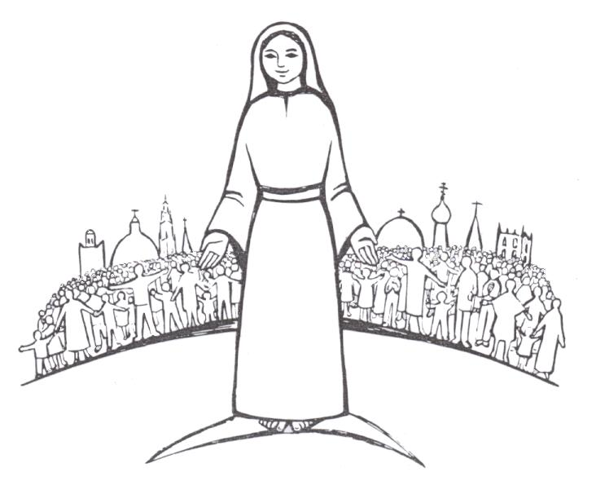

Qual è il posto di Maria e il suo influsso spirituale sulla società contemporanea?
Maria è all’opera, Maria insegna a molti come essere cristiani oggi.
La spiritualità mariana è chiara e decisa.
Maria invita anzitutto l’uomo del nostro tempo ad una grande scelta; gli indica quale debba essere lo scopo per cui vivere; quale ideale deve animarlo; chi dovrebbe prendere il primo posto nel suo cuore.
Oggi, come sempre, gli uomini, tutti gli uomini, danno un perché alla loro vita, agiscono sotto la spinta d’un fine da raggiungere.
Nel mondo occidentale, ad esempio, l’ideale che fa più presa nelle masse è la piena autonomia della propria personalità individuale. Si direbbe che vi è uno sforzo dell’umanità di diventare autonoma e adulta; vi è una ricerca di essere, che però punta di fatto più sull’avere che sull’essere. In concreto questo modo di vedere le cose si traduce per gli adulti di oggi soprattutto in una esigenza di benessere e di libertà in ogni campo.
Ma - anche se ci sono aspetti positivi in queste tensioni, come la difesa dei diritti umani, della libertà, di un minimo di benessere, della pace, della sicurezza - non si può negare che tale visione delle cose sia alquanto negativa e pericolosa.
L’uomo moderno infatti, per raggiungere questi suoi sogni, è impegnato a superare barriere e pregiudizi, ma anche valori non certo trascurabili né rinunciabili del passato. Egli pone in secondo ordine, e spesso trascura, la dimensione trascendente della vita e le regole etiche tradizionali. Tutte tendenze disapprovabili che influiscono anche, per un particolare o per altro, sulla gente che crede, specie sui giovani.
Ed ecco Maria che, ben conoscendo come la realtà non si limiti a questa terra, parla al cuore di questi uomini moderni e li invita a non fare dell’affermazione di sé, della propria autonomia e del benessere (tutti ideali destinati a passare) lo scopo per cui vivere, ma a mettere al primo posto nella propria anima, Dio, così come ha fatto lei.
Maria è vissuta di Dio, della fede in Dio. Per lei Dio era tutto.
È solo Dio, d’altronde, che dà il pieno senso alla vita che conduciamo su questa terra; è solo Lui che dà significato alla vita ultraterrena che - anche se l’uomo moderno spesso non ne tiene conto - esiste e non finirà mai.
Sì, occorre che l’uomo d’oggi faccia questa grande conversione: non più sé stesso al centro del suo interesse, ma Dio.

Credere in Dio Amore
Ma come Maria presenta Dio all’uomo d’oggi?
Lo presenta nella sua vera realtà, lo presenta come Amore. Il Dio vero infatti, il Dio dei cristiani, è Amore. Maria sa che, presentando Dio nella sua vera essenza, l’uomo si renderà presto conto che non è solo a gestire la propria esistenza; che c’è con lui Qualcuno che lo ama, che lo pensa, che gli è più Padre di un padre terreno.
Comprenderà che, se tale Padre è stato capace un giorno di mandare suo Figlio sulla terra a morire per lui, per salvarlo dai lacci del peccato, può stare certo che saprà intervenire per ogni altra sua necessità, come dice Gesù quando afferma: «Non affannatevi dunque dicendo: Che cosa mangeremo? (...) Che cosa indosseremo? (...) il Padre vostro celeste sa che ne avete bisogno» (Mt 6, 31).
Credere in Dio amore dunque. Vivere la propria esistenza in questa fede. Poter ripetere di sé stessi quanto ha scritto l’evangelista Giovanni: «Noi abbiamo riconosciuto e creduto all’amore che Dio ha per noi» (1 Gv 4, 16).
Ma non basta limitarsi a credere che Dio ama l’uomo. Maria insegna che occorre che l’uomo corrisponda al suo amore con il proprio amore.
Occorre amare Dio.

Fare la Volontà di Dio
C’è una parola del Vangelo che indica chiaramente il modo d’amare Dio. Essa afferma: «Non chiunque dice: Signore, Signore entrerà nel regno dei cieli, ma colui che fa la volontà del Padre mio» (Mt 7, 21).
Qualche volta si può pensare che per amare Dio siano sufficienti espressioni verbali, o sia questione di sentimento. No: amare Dio significa fare la sua volontà. Non fare quindi la propria volontà, ma quella di Dio. Che significa: non programmare nella propria vita alcunché di limitato e insoddisfacente, perché pensato unicamente dalla nostra mente, ma abbandonarsi ed attuare il disegno che Dio, nel suo amore, ha su ciascuno di noi.
Oggi il programma di molti uomini è quello di una buona sistemazione economica e di una buona posizione sociale. Il lavoro è visto come mezzo per avere a disposizione strumenti maggiori di benessere. Il tempo libero è orientato alla ricerca di esperienze, di conoscenze, di piaceri. Prendono forte rilievo i viaggi, il turismo, lo svago, lo spettacolo.
La tendenza al benessere porta a diminuire il numero di figli, ad avere progressivamente la seconda casa, la seconda auto, i mezzi più avanzati di teleinformazione, ecc.
Un programma, come si vede, unicamente terreno, che ha perduto ogni respiro cristiano, che dà poca felicità qui sulla terra e non prepara alla vita eterna. Un programma che non conosce soprattutto ciò che l’uomo, se vive da figlio di Dio, può sperimentare fin da questa terra.
Programmare, infatti, di adempiere nel corso della vita terrena non la propria, ma la volontà di Dio, è prepararsi a fare dell’esistenza una meravigliosa divina avventura. Chi ha fatto così come Maria o come i santi, sa quali straordinarie sorprese essa riservi.
Facendo la volontà di Dio, infatti, il Signore risponde al nostro amore con il suo amore. Se noi diamo con generosità del nostro ai fratelli, egli ci ricolma con sovrabbondanza di beni; se cerchiamo il suo regno, ci dona quanto necessita in soprappiù; se mettiamo lui al primo posto nel nostro cuore anteponendolo ai parenti e ad ogni bene, ci riempie di cento volte tanto. E con il centuplo ci dona anche la vita eterna.
Fare la volontà di Dio dunque. Essa ci è espressa di volta in volta da diverse voci: ora parla quella della propria coscienza, ora quella dei doveri del proprio stato; altre volte quella dei comandamenti di Dio e dei precetti della Chiesa. Ci viene detta anche dagli avvenimenti.

Amare il prossimo
Ma c’è una volontà di Dio, espressa in un comando di Gesù, che Maria sottolinea in modo particolare.
È quella riguardante l’amore del prossimo. È importantissima perché, alla fine della vita, saremo esaminati su di essa.
Gesù, infatti, ci dirà: «Ho avuto fame e mi avete dato da mangiare, ho avuto sete e mi avete dato da bere; ero forestiero e mi avete ospitato; nudo e mi avete vestito, malato e mi avete visitato, carcerato e siete venuti a trovarmi» (Mt 25, 35-36).
Noi dobbiamo vivere questo amore del prossimo con tutte le persone che avviciniamo durante la giornata, sapendo che Gesù ritiene fatto a sé quanto facciamo a loro. Saranno i nostri familiari che vestiamo, sfamiamo, consoliamo, consigliamo... Saranno i colleghi di lavoro; sarà la società che dobbiamo amare servendola negli uffici, nelle scuole, nei parlamenti.
Dobbiamo amare tutti, nessuno escluso. Dobbiamo, infatti, amare anche i nemici.
Questo è cristianesimo.
Ma l’amore cristiano non ha solo una direzione. Non è diretto unicamente verso gli altri. Dovrebbe anche ritornare a noi.

L’amore scambievole
Gemma infatti del Vangelo di Gesù è l’amore reciproco, la carità vicendevole, specie fra i cristiani: «Amatevi a vicenda come io ho amato voi» (Gv 15, 12). Maria, tutta presa com’è dal suo Gesù, ci ricorda che questo comando gli è particolarmente caro perché egli lo dice «suo» e «nuovo».
Esso è la sintesi del Vangelo, è il cuore dell’insegnamento di Gesù. Il fatto è che Gesù, quando è venuto in terra, non è partito dal nulla come è per ciascuno di noi, ma è partito dal cielo.
E come un emigrante, quando va in un paese lontano, s’adatta senz’altro al nuovo ambiente, ma vi porta i propri usi e costumi e continua spesso a parlare la propria lingua, così Gesù si è adattato senz’altro qui sulla terra alla vita d’ogni uomo, ma vi ha portato - perché era Dio - il modo di vivere della Trinità che è amore, amore reciproco.
Così vuole da noi, così vuole anche Maria. Ella che è stata fatta nostra madre da Gesù sulla croce, quando le affidò Giovanni, desidera - come ogni buona madre - che gli uomini, suoi figli, si amino. E si amino come Gesù li ha amati, morendo addirittura per loro.
I primi cristiani avevano compreso l’insegnamento di Gesù sull’amore reciproco, l’avevano centrato come punto focale della Buona Novella e lo mettevano in pratica con tanto zelo. Infatti la gente pagana, che li osservava, diceva di loro: «Vedi (...) come si amano tra loro (...) come sono pronti a morire l’uno per l’altro».
Cerchiamo, allora, anche noi di amarci, fra cristiani soprattutto, sforziamoci di porre questa reciproca carità a base di tutta la nostra vita, come vuole la Scrittura. Non ci ammonisce forse Gesù che, anche se stessimo per fare un’offerta all’altare, ma nostro fratello ha qualcosa contro di noi, è meglio non fare l’offerta e andare prima a riconciliarsi con il fratello? È un po’ tutto nel cristianesimo.
E, se ci ameremo, ogni altra nostra azione acquisterà valore, anche se piccola ed umile.
L’amore reciproco poi sarà fonte di sempre nuova gioia nella nostra vita, sarà sorgente di luce e di pace, perché la carità attira con sé i frutti dello Spirito.

Gesù spiritualmente presente
E, amandoci come Gesù ci ha amato, si verificherà nella nostra esistenza un fenomeno soprannaturale: Gesù si farà spiritualmente presente fra noi perché egli ha detto: «Dove sono due o tre riuniti nel mio nome (e cioè come egli vuole e perciò nell’amore reciproco) io sono in mezzo a loro» (Mt 18, 20).
E Maria ama tanto questa presenza di Gesù fra i suoi figli! Ella, che ha dato al mondo Gesù fisicamente, a niente tiene di più che vederlo vivo spiritualmente ancora oggi nel mondo fra i cristiani.
Dobbiamo dunque impegnarci nella carità reciproca con tutto il nostro cuore.
Ché se ci ameremo, potremo anche irradiare il cristianesimo ampiamente e con efficacia in mezzo alla società secolarizzata in cui viviamo, perché proprio per il nostro amore vicendevole, gli uomini, anche quelli d’oggi, crederanno. Sta scritto infatti: «Che siano uno affinché il mondo creda» (Gv 17, 21). È ciò che hanno esperimentato i primi cristiani.
E tanta era la forza divina che emanava da questo loro modo di vivere il cristianesimo che in breve tempo si erano molto diffusi ed erano presenti in pratica in tutte le parti del mondo allora conosciuto, come afferma Tertulliano: «Siamo di ieri: eppure abbiamo già invaso tutta la terra».
Scegliere Dio Amore come ideale della vita; fare la sua volontà per contraccambiarlo col nostro amore; soprattutto amare il prossimo e amarci fra noi: questi sono i primi insegnamenti che Maria ci dà.

Una nuova spiegazione del dolore
Ma non basta: Maria dà anche all’uomo d’oggi una nuova spiegazione del dolore.
Ella affronta in pieno questo problema sempre presente in ogni epoca, presso ogni persona, problema al quale spesso non si sa dare una risposta.
Ma che significato ha per Maria la sofferenza? Quale il modo migliore di affrontarla?
Oggi nel mondo - fatta eccezione per una parte minoritaria che è credente o praticante e, soprattutto, per un’élite costituita da persone impegnate nella loro vita cristiana - il dolore è visto con paura, perché non lo si capisce e si tende quindi a non considerarlo. Anche lo spettacolo, la TV, la pubblicità, tendono a presentare un’immagine di benessere e di sicurezza. Soprattutto si vuole esorcizzare la morte come una realtà inesistente, rivolgendo con cura la propria attenzione a tutto ciò che si può avere al di qua di essa. Tutto ciò che fa patire è visto solo come disgrazia.
Invece il mistero del dolore ha un altro significato.
Chi ne ha dato una spiegazione con le parole e con la vita è stato Gesù.
Egli ha sofferto ed è morto. Certamente il tutto è stato causato dal male, da uomini che l’hanno condannato, flagellato e crocifisso. Ma egli ha visto sempre nel suo patire e nella sua morte un motivo più profondo: egli soffriva e moriva per salvare gli uomini; era quello, il prezzo per riunirli a Dio, dato che s’erano staccati con il peccato, e per riunirli fra loro.
E dall’ora in cui Gesù è stato in croce, anche il dolore dell’uomo, ogni dolore ha acquistato un significato analogo al suo.
L’uomo soffre certamente per un fattore negativo come un incidente, o una malattia, o una disavventura. Ma Dio, che è Amore anche per lui, come lo è stato per Gesù, dà un altro motivo al suo patire: con esso l’uomo dà un contributo alla propria salvezza, alla propria santificazione, o concorre a quella dei suoi fratelli.
I santi hanno conosciuto e conoscono questo nuovo modo di concepire il patire. Infatti in ogni dolore che sopravviene, in ogni croce non vedono soltanto l’aspetto esterno, materiale e terreno, ma vi scorgono la mano di Dio che tutto permette perché possano con Cristo operare il proprio bene spirituale e quello altrui.
Essi, guardando il Crocifisso, hanno colto il valore del patire. Per questo vi si sono immedesimati e hanno trovato l’unione con Dio.
Come santa Chiara d’Assisi che dopo aver a lungo sostato davanti al crocifisso di S. Damiano, tornava dalle sue compagne irradiando dal volto una luce che rivelava la sua accresciuta unità con il Signore.
Come san Bonaventura che passando spiritualmente attraverso le piaghe di Gesù, si infiammava in quella fornace dell’amore di Dio, che è il suo Cuore.
Come santa Caterina da Siena che, col suo binomio «sangue e fuoco» insegnava la necessità di accogliere la sofferenza per «ardere» di amore di Dio.
Oggi, attraverso il Movimento dei Focolari, la Madonna ci addita un dolore particolare di Gesù, quello supremo, quando nel culmine della sua sofferenza, ha gridato: «Dio mio, Dio mio, perché mi hai abbandonato» (Mt 27, 46).
Il Figlio di Dio ebbe in quel terribile momento l’impressione che il Padre, che era uno con lui, lo abbandonasse. E lo strazio che provò nel suo intimo fu talmente abissale che non lo si può spiegare. Sperimentava nel suo cuore divino quella separazione da Dio che l’uomo s’era procurato con il peccato con tutte le sue conseguenze: la sua anima era immersa nel buio più nero, nel dubbio più atroce, nell’assenza completa di pace; avvertiva tutto il peso dei nostri peccati che s’era addossato. Ma nonostante tutto egli si riabbandonava con totale fiducia al Padre: «Padre - disse - nelle tue mani consegno il mio spirito» (Lc 23,46).
Maria, polarizzando la nostra attenzione su Gesù crocifisso e abbandonato, vuole aiutare anche noi a trovare la forza per superare ogni difficoltà.
Se pure il nostro cuore soffrirà per una qualche mancanza di pace, di tranquillità, di sicurezza, ricorderemo quella sofferenza di Gesù. Se avvertiremo l’aridità, il buio, la confusione dentro di noi o se ci attanaglierà il dubbio o la pesantezza dei nostri peccati, penseremo a lui.
E, andando in fondo al nostro cuore, gli diremo che vogliamo fare come lui: accettare il dolore, dirgli il nostro sì.
Ché, se così faremo, e continueremo poi a vivere la nostra vita cristiana, sperimenteremo, fra il resto, come per miracolo, che, quando lo si abbraccia, il dolore - specie se spirituale - si tramuta, per una divina alchimia, in amore. E con la sofferenza ben portata crescerà in noi l’unione con Dio, e aiuteremo gli altri a trovarla o rinsaldarla.

L’unità
E infine c’è un altro invito che Maria fa agli uomini di oggi in particolare.
Li orienta, alla fraternità, universale, all’unità della famiglia umana.
Anche se il nostro pianeta è attraversato da molteplici tensioni, la Madonna spinge gli uomini in vari modi all’unità e la vuole in tutti i sensi. Vuole famiglie unite, desidera che le diverse generazioni siano unite; domanda l’unità fra le razze, fra i popoli, fra i cristiani e, come è possibile, con i fedeli delle grandi religioni ed anche, almeno nel campo operativo, con tutti gli uomini che cercano il bene dell’uomo. Ella ama tutta l’umanità e vuole la fraternità universale.

Qualcosa di veramente nuovo
Ecco alcune esigenze che la Madonna manifesta a noi oggi.
Sarà bene che noi ci sforzassimo di mettere in pratica con totale impegno almeno una di queste richieste. E ciò sarà sufficiente per avvertire qualcosa di veramente nuovo nella nostra vita cristiana.
Già tante persone seguono queste indicazioni di Maria, del resto molto universali, con grande gioia spirituale, con la conseguente soluzione di molti problemi personali, familiari e sociali, con la trasformazione di sé stessi in autentici apostoli di una nuova civiltà dell’amore.
Maria, che ha fatto di Dio l’ideale della sua vita, faccia in modo che lo sia anche di noi.
Maria, che ha fatto propria la volontà di Dio nell’incarnazione e in tutta la sua vita, ci aiuti ad adempierla alla perfezione.
Ella, che ha amato il prossimo come ha dimostrato nella visita a santa Elisabetta ed alle nozze di Cana, infonda nel nostro cuore questa carità.
Maria, che ha vissuto l’amore reciproco con pienezza nella famiglia di Nazareth, dia anche a noi di metterlo in pratica.
Maria, che ha saputo offrire ogni dolore ai piedi della croce, fortifichi i nostri cuori quando esso ci invaderà.
Maria, che è madre universale, ci allarghi il cuore su tutta l’umanità. Con lei, prima laica nella Chiesa, e con la sua spiritualità, anche noi, che in maggioranza siamo laici, potremo essere all’altezza di quel compito che la Chiesa oggi ci richiede: lavorare alla nostra santificazione, che è vocazione universale degli uomini; contribuire a rinnovare ed espandere la Chiesa; animare cristianamente le cose e le faccende del mondo in cui siamo immersi. E tutto alla gloria di Dio e della Madre di Lui.

VIVERE DENTRO

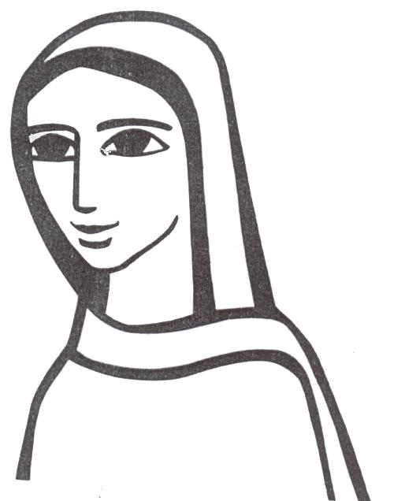

Vogliamo convertirci, Signore. Finora siamo vissuti «fuori»; d’ora in poi dobbiamo vivere «dentro», come Maria.
Perché anche il vivere «fuori», proiettati nei prossimi o nelle opere - pur per amor di Dio - se non è corretto da una molla spirituale che attira continuamente l’anima nel suo profondo, può essere motivo di divagazione, con molte chiacchiere inutili, con «cose sante» date ai «cani».
Vivere «dentro», crescere l’interno, staccarsi da tutto, non per rimanere sospesi fra cielo e terra, ma «radicati» in cielo, fissi nel Cuore di Cristo, attraverso il Cuore di Maria, in un soggiorno trinitario, preludio della vita che verrà.
Vivere «dentro» e offrire al prossimo solo la linfa che sgorga dal cielo dentro di noi, per servirlo veramente, e non scandalizzarlo con la nostra troppo poca santità.
Vivere «dentro» come Maria, l’irraggiungibile, la madre amata, la Regina, la Condottiera, che vince Satana ancorata a Dio e non per posizioni esteriori, che le sono remote come la terra dal cielo.
Vivere «dentro» innalzati in croce dalle nostre mani, perché Cristo continui, anche attraverso di noi, l’opera di riunificazione in un mondo arlecchino che soffre, che spera, che vuol dimenticare, che teme, che fa pena al nostro cuore oggi, come le turbe, ieri, a Gesù.
Vivere «dentro» per trascinare il mondo, che vive solo «fuori», negli abissi dei misteri dello spirito, dove ci si eleva e ci si riposa, ci si conforta e ci si rinforza, si ritrova lena per ritornare sulla terra a continuare la battaglia cristiana fino alla morte.

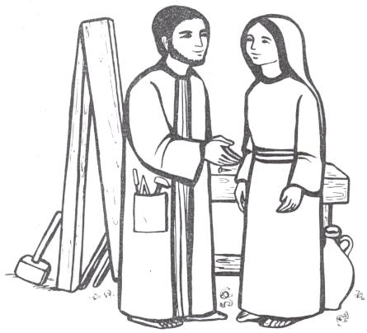

ESSERE MADRE DI CRISTO
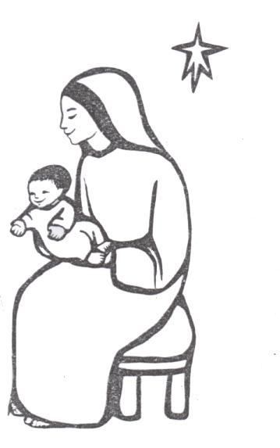

Spesso molti di noi si pongono questa domanda: “Solo di Maria è stato detto che è madre di Cristo. Ma noi possiamo esserlo? È possibile, vivendo la Parola di Dio, diventare come lei?”.
Io penso di sì, sia pure in un certo senso. Ogni qualvolta gettiamo una Parola di Dio dentro di noi, non vi gettiamo una parola come le altre, che si disfanno al vento: è una presenza di Cristo, è un seme di Cristo che entra dentro di noi. E continuando a farlo, Egli cresce, dentro, e prende il posto di tutto in noi.
È così che ci si «cristifica», che si diventa un altro Cristo.
E in questo senso, noi siamo madri di Cristo in noi.
Se poi noi buttiamo queste Parole anche nelle anime degli altri, succede la stessa cosa: buttiamo questo seme. E quando cade in un buon terreno, il buon terreno lo accoglie: altri, cioè, si mettono a vivere quelle Parole, e spunta in loro una Vita, cresce Cristo anche in loro. E così noi siamo madri di Gesù in quelle persone.
Qualcuno ha detto che la più grande grazia che Dio può fare a una persona è la maternità spirituale. E noi tutti possiamo essere padri e madri di anime.

ATTRAVERSO MARIA

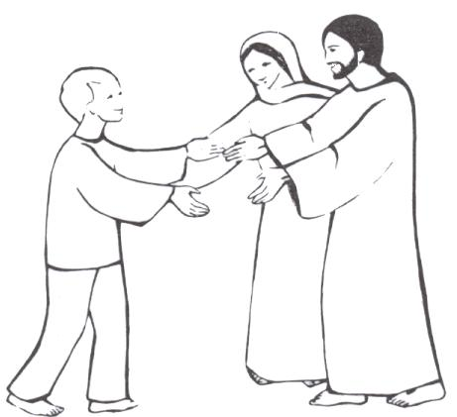

Attraverso Maria dobbiamo andare a Gesù.
Dobbiamo imparare a conversare con lei come con la più dolce madre, la più esigente condottiera, la più efficace avvocata. Ed a lei quindi esporre le nostre questioni.
L’unità, l’obbedienza ad un capo esige amore perché sia vera unità, solida e costruttiva obbedienza. E l’amore s’alimenta con la conoscenza.
Occorre pensare ai privilegi enormi della nostra Madre. La meditazione di quelli ci renderà più agevole la fiducia nella sua potenza per grazia, nella sua intercessione, più facile l’estimazione dei suoi consigli, delle sue direttive.
È con l’imitazione di Maria nei vari momenti della sua storia che raggiungeremo il compimento del disegno di Dio su di noi.
Rimeditiamo la nostra vita alla luce della sua e viviamo in lei per essere tutti di Gesù.

«STABAT» IMPOTENTE

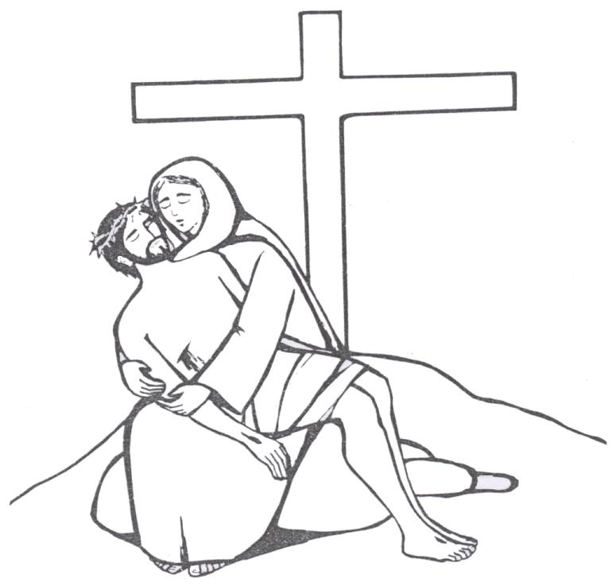
Amare la Desolata significa mille cose: non solo «perdere», saper perdere nel cuore di Gesù tutto ciò che abbiamo e siamo, per ritrovarlo poi, al momento opportuno, cresciuto e moltiplicato; ma è spesso star come Maria ai piedi di qualche crocifisso vivo, e non riuscire, non poter togliere da quell’anima e da quelle carni lo strazio che le tormenta quasi fino alla disperazione.
Preferiremmo essere noi a quel posto. E invece ci tocca assistere senza far nulla di fronte al chicco di grano che, morendo, geme, sicuri della risurrezione e dei frutti; ma per ora in uno «stabat» doloroso che sale non a conforto di chi amiamo, ma dritto in cielo, come incenso, ad implorare pietà per noi che, assieme, consumiamo la nostra vita.
È lo «stabat» impotente.
Madonnina nostra, tu che ci conosci; tu che conosci certi dolori, allevia chi soffre e anticipa i tempi, accelera l’ora del sollievo.

IL METODO DI MARIA

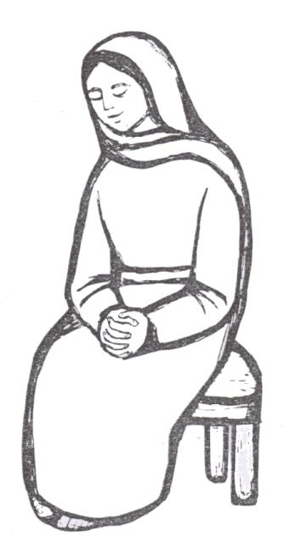

Quando ci si accorge che fra le persone a noi in qualche modo affidate, non c’è quell’unità (d’animi) che si desidererebbe, non tanto dobbiamo preoccuparci di far questo o quello, quanto, prima e innanzi tutto dobbiamo impegnarci a seguire con più slancio il Signore, con tutte le conseguenze che questo comporta. Se partiremo da soli verso Dio, Egli ci riempirà di sapienza, che al momento giusto distribuiremo; e sarà essa che colmerà l’unità non perfetta, in un modo più profondo e stabile di quello ottenuto con altri metodi che pur alle volte occorre usare, ma in un secondo tempo.
Insomma, per esser madri e padri di anime in modo «mariano», soprannaturale, occorre lanciarsi non verso di esse, ma verso Dio, in una solitudine che ricorda Maria, il cui atteggiamento, dopo la morte e l’ascensione di Gesù, si pensa tutto rivolto verso l’Eucaristia e poi verso gli apostoli.
Se così non si fa, si rischia di instaurare un maternalismo o un paternalismo degenere dove, al posto della «trasparenza» che dobbiamo avere perché gli altri trovino Dio attraverso di noi, mettiamo il nostro io.

MARIA, SPIEGAZIONE DI DIO

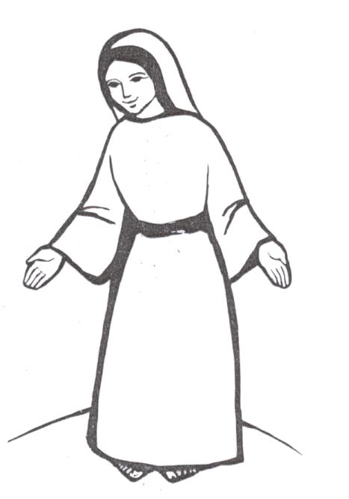

Una madre non cessa di amare il figlio se cattivo, non cessa d’aspettarlo se lontano, non desidera altro che ritrovarlo, perdonarlo, riabbracciarlo: perché l’amore di una madre profuma tutto di misericordia. L’amore di una madre è qualcosa che è sempre al di sopra di qualsiasi situazione dolorosa o condizione penosa in cui si trovi suo figlio.
È un amore che non viene mai meno di fronte a qualsiasi burrasca morale, ideologica o d’altro genere, che possa travolgere il figlio.
Il suo è un amore che, perché sta sopra a tutto, è desideroso di tutto coprire, nascondere. Il suo è senza dubbio più forte della morte.
Se una madre vede il proprio figlio in pericolo non esita a rischiare ogni cosa, a buttarsi sulle rotaie d’un treno se minaccia di esserne travolto o nelle onde del mare se è in pericolo d’annegare. Perché l’amore d’una madre è naturalmente più forte della morte. Si dice che recentemente una madre si sia gettata dal proprio poggiolo nel tentativo di salvare il bimbo che le era sfuggito dal braccio: un atto inutile e di disperazione, ma che dimostra quanto è grande l’amore d’una madre.
Ebbene, se è così delle madri normali, si può ben immaginare cos’è di Maria, Madre umano-divina del bimbo che era Dio, e Madre spirituale di tutti noi!
Maria è la Madre per eccellenza, il prototipo della maternità, quindi dell’amore.
Ma giacché Dio è l’Amore, ella appare come una «spiegazione» di Dio, un libro aperto che spiega Dio.
L’amore in Dio è stato così grande da farlo morire per noi della più atroce morte. E ciò per salvarci: appunto come il motivo dell’amore d’una madre è il bene del figlio.
Maria, perché Madre divina, è la creatura che più copia Dio e più ce lo mostra.
Noi dobbiamo ravvivare la fede nell’amore di Maria per noi, dobbiamo credere che ci vuol bene così. E imitarla, perché è il modello di ogni cristiano e la via diretta che porta a Dio.

ESSERE MARIA

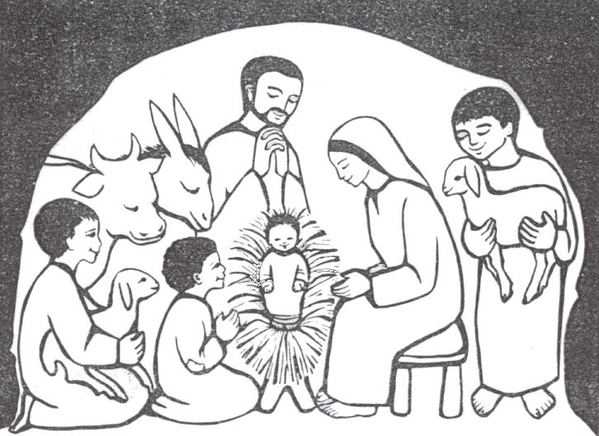

Questo nostro ritiro ci preparerà al Santo Natale, preceduto dalla festa dell’Immacolata Concezione.
Si intrecciano, come sempre, gli auguri; e la pace, che gli angeli hanno annunziato allora, si vede rifiorire, magari per pochi istanti, anche sui volti di uomini che non la conobbero mai.
Penso sia pensiero di tutti noi augurarci qualcosa che sia veramente e soprattutto desiderato da Colui che guida i nostri passi e sa il nostro bene.
Questo l’augurio: che la nostra vita sia un continuo Natale, solennizzato nel segreto dei cuori e nell’intima fraternità che ha da estendersi in senso sempre più vasto fino a prendere, quando Dio avrà stabilito, i confini della terra: finché «tutti siano uno».
Noi siamo legati per il nostro comune cammino di fede da un vincolo forte.
Vogliamo camminare verso Dio, uniti fra noi.
Desideriamo far trionfare Cristo in mezzo a noi, perché un giorno Cristo sia l’espressione unica e più genuina della nostra società.
Cristo misticamente presente fra noi, noi semplice numero di uomini nella massa popolare cristiana, ma guardati ad uno ad uno ed insieme da Dio, perché capaci con la sua grazia di far qualcosa per la sua gloria.
Noi, infatti, abbiamo un potere, se vogliamo, sconosciuto ai molti: al seguito e sull’esempio di Maria, pur grande perché Immacolata, ma sempre madre nostra e quindi vicina a noi, possiamo dar alla luce, nel cuore della società, Cristo Gesù.
Lui l’ha detto. E a Lui crediamo. Il mezzo è il nostro cuore o meglio l’amore cristiano reciproco che, se porta i requisiti richiesti da Gesù, porta, di conseguenza, la dolcissima, meravigliosa realtà della nostra fede: «Io sono in mezzo ad essi» (cf. Mt 18,20).
Ed i requisiti in fondo non sono troppi, ma nemmeno pochi.
Sono tutto quello che siamo ed abbiamo perché Dio vuole la nostra unità sempre accesa.
Se questa c’è, anche nella stalla in cui alle volte è ridotta la nostra società, se noi ci amiamo, Cristo è in mezzo a noi: ed il Natale si perpetua, si moltiplica.
E dove c’è un Natale c’è Maria e Gesù.
Noi uniti dobbiamo insieme ripetere il mistero di Maria che dona Cristo: Cristo in mezzo a noi per miracolo divino.
E Tu, Gesù, vieni tra noi, resta fra noi.
Una volta i «tuoi» non ti ricevettero. Noi vorremmo, per quanto ci è possibile, rimediare. Viviamo solo per accoglierti, per averti, per essere non noi, ma te; per aiutarti a comporre sulla terra la città di Dio.

«Ave piena di grazia;
Il Signore è con te »
(Lc. 1, 28)

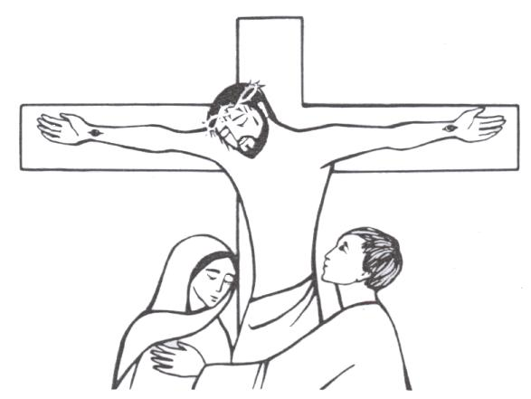

Gesù, oso chiederti una cosa: parlami di tua madre. Sento - quando contemplo lei - di essere incapace perfino di pensare!
Quand’ero piccolo, mia madre mi faceva dire il rosario; allora nella Chiesa c'era ancora questa abitudine e, anche se era una preghiera che mi addormentava, mi riempiva il cuore di tanta pace e mi sentivo saziato, veramente saziato.
Poi, è venuto il tempo in cui abbiamo imparato a «pensare». Non ci siamo più addormentati pregando, ma è scomparsa la sazietà, la pace, la gioia.
E soprattutto è scomparsa lei, tua madre.
Quanti di noi non la sentono più vicina, non sanno più cosa dirle; qualcuno ha perfino paura di introdurla nel rapporto con te, come se ci fosse qualche elemento di esagerazione, sentimentale, qualcosa di meno serio...
Non parliamo poi di chi si mette a dissertare su di lei a freddo, solo spinto dalla paura che se non si parla di tua madre non si è buoni cristiani!
Credo che su pochi temi fu fatta tanta retorica come sul tema di tua madre!
Non è così?
Ebbene, vorrei che mi parlassi tu di lei e che mi dicessi se è con noi, come fu con te, madre; e se viene accanto a noi come veniva accanto a te, quand'eri piccolo e avevi bisogno di lei.
«Ebbene sì, parliamo di lei incominciando col dire il motivo per cui la sentite meno vicina e il perché avete tanta difficoltà a recitare il rosario e vi annoiate di questa preghiera così semplice, infantile, piccola eppure sì profonda e contemplativa.
«Siete diventati troppo intellettuali, troppo furbi. Siete ormai più seguaci di Cartesio che figli di lei.
«Oh, intendiamoci.
«Non è male usare l'intelligenza e il raziocinio nella ricerca scientifica: è lo strumento più adatto.
«Non è male essere dominati dal razionale in tutto ciò che appartiene al visibile; male è pretendere di capire i misteri di Dio e di bucare 1'Invisibile con quello strumento.
«Dopo tanti secoli tornate sempre al medesimo punto di confondere la ragione con la fede e di volervi servire di una cosa limitata come la ragione umana per penetrare i cieli.
«La fede ha la dimensione di Dio, mentre la ragione ha la dimensione dell'uomo.
«La fede vi apre i segreti del cielo, la ragione vi apre quelli della terra.
«La fede vi porta alla mia presenza, la ragione vi conduce alla presenza delle cose.
«Se la ragione penetrasse i cieli, come potrebbero venire a me i piccoli che ne hanno così poca?
«Intanto non sarebbe potuta venire a me mia madre che era una donna di casa, semplice come le donne del suo tempo, e non sapeva se la terra fosse rotonda o piatta.
«No, non è la ragione che può penetrare i cieli, che può capire 1'Invisibile, che può stare in contemplazione davanti a me: è solo la fede.
«E quella, la fede, ha aiutato mia madre, ha sostenuto mia madre, le ha fatto dire il suo sì anche quando non poteva capire, anche quando nell'accettare la mia richiesta andava incontro a difficoltà non piccole!
«Ecco perché non sentite vicino a voi mia madre, perché non siete sulla stessa onda: avete paura di vivere di fede e cercate solo di risolvere i vostri rapporti con Dio con la pallida luce del vostro ragionare.
«E naturalmente trovate la porta chiusa.
«Mia madre fu una donna di fede ed è su questa strada che vi può fare da mamma e da maestra.
«Provate voi a mettervi nei suoi panni, se volete capire a che punto è riuscita a sostenere 1'urto tra la fede e la ragione, tra il visibile e l'Invisibile, tra ciò che si può capire e ciò che si deve credere. Provatevi a pensare a cosa le è capitato.
«Sentirsi dire dall'angelo che doveva divenire madre del Figlio di Dio poteva essere una cosa interessante, ma non riuscire più a spiegarsi con Giuseppe, il suo fidanzato, che assolutamente non poteva afferrare la portata del mistero che stava compiendosi in lei, non era altrettanto interessante!
«Vedere qualche sprazzo di luce sulla capanna di Betlemme poteva darle un certo conforto, ma avvertire che i soldati di Erode stavano per trucidare tutti i piccoli compagni di sventura del Messia non era una cosa troppo accettabile dalla ragione.
«Sentire la mia intimità e condividere la mia vocazione fino in fondo e sopportare le urla della folla che mi voleva morto non le fu facile.
«Avere un cadavere tra le mani sul Calvario, in quel tragico venerdì, e credere alla mia risurrezione non era un ragionare di questo mondo.
«E così fino alla fine: mia madre visse di pura fede e l'amore di Dio per lei non le risparmiò le sofferenze più atroci di cui è difficile immaginare la portata.
«Se partorì me senza dolore a Betlemme, non partorì allo stesso modo la Chiesa, e ciò che le costò il Calvario e la incomprensione degli uomini, di tutti gli uomini, compresi i più intimi, le meritò davvero il titolo di madre della Chiesa.
«E sempre nella fede oscura, come la notte, fino alla fine del suo aspro cammino, fino al mio abbraccio dopo il suo transito.
«Solo allora poté respirare, dacché la sua battaglia nello spirito fu di una tale rudezza da non avere l'uguale in nessun'altra creatura della terra.
«Ma c'è un'altra cosa che vi può insegnare mia madre: a vivere.
«E qui torniamo al difetto centrale del vostro tempo che vi ha fatti figli di Cartesio e per cui non capite più la vicinanza di mia madre troppo dissimile da voi.
«Voi fate del Vangelo, del messaggio della salvezza, un'idea. Vivete di idee, mangiate idee, vi interessate di idee, riempite la giornata di idee.
«E non sapete ch'io non sono venuto a portare un'idea ma una vita, la vita.
«Che rapporto potete ancora avere con mia madre, che di idee non ne aveva affatto...
«Ma viveva.
«Io ero la sua vita.
«Nel suo ventre non c'era un'idea, c'ero io, che sono la Vita.
«E la vita si sviluppa in un modo tutto speciale ed è frutto di amore, non di problemi; di lotte e di sangue, non di parole.
«Non si riesce più a penetrare in un vostro gruppo di militanti senza sentire parole, parole, parole.
«Come potete capire mia madre che non parlava mai?
«La differenza tra la parola e la vita, tra le chiacchiere e la vita, è la differenza che passa tra l'essere e il nulla, tra il fare l'amore e il parlare d'amore, tra il pregare e il dissertare sulla preghiera, tra il mangiare e il discutere sul pane.
«Voi dissertate invece di mangiare, voi discutete invece di pregare, voi parlate di amore invece di essere l'amore.
«Mia madre faceva il contrario: pregava, taceva, amava e in tal modo la vita divina si sviluppava in lei.
«Ma poi c'era una cosa in lei che voi avete assolutamente perduta.
«Lei non parlava di me, ma mi guardava; lei non studiava teologia, ma ascoltava perfino il mio respiro nella notte; lei non si sentiva missionaria, ma «riteneva tutte le mie cose meditandole nel suo cuore" (Lc. 2, 51).
«E voi? Continuamente parlate di me senza conoscermi, studiate ore e ore sui libri di teologia senza sentire la voglia di stare un tantino con me in silenzio in una chiesa, volete salvare il Terzo mondo e non mettete un po' di salvezza nel vostro cuore disordinato che è senza pace e senza gioia.
«Se cercaste la vita divina che sono “Io in voi” (Gv. 14, 20 ), vi incontrereste con mia madre che non ha fatto altro che portare in sé la vita divina per darla al mondo. Il suo cielo ero io, la sua intimità ero io, la sua contemplazione ero io, la sua ispirazione ero io, la sua azione ero io.
«E le bastavo!
«Ed era felice, anche se la spada della sua maternità divina le forava continuamente il cuore.
«Essa non si credeva costruttrice della storia, come fate voi, ma viveva nella sua piccolezza ed attribuiva a Dio, ed a Dio solo, la possibilità di guidare le cose.
«Essa si credeva talmente un nulla davanti a Dio da non avere mai la voglia di specchiarsi nella propria responsabilità come fate voi.
«Sì, voi avete paura di cosa la storia dirà di voi ed è il vostro orgoglio sconfinato che vi fa pensare così.
«Lei non aveva questa paura e nella sua semplicità viveva giorno per giorno come vivono i poveri della terra, i veri poveri, quelli che sanno di non contar nulla sulla bilancia degli avvenimenti.
«Volete la prova della differenza tra la vostra preoccupazione continua e la libertà di mia madre nella sua straordinaria umiltà di vita?
«Un giorno, durante un pellegrinaggio a Gerusalemme, mi nascosi e lei mi smarrì.
«Mi avreste smarrito voi?
«No, che non mi avreste smarrito.
«Per non perdermi, perché la storia non dicesse di voi che siete dei distratti, mi avreste legato con una corda al vostro braccio e non mi avreste lasciato la minima libertà.
«Mia madre fu capace anche di smarrirmi, tanto era libera nella sua immensa umiltà.
«Era questa sua umiltà, questa sua piccolezza, questo suo “non guardarsi” che mi innamorava, questo non stimarsi nulla.
«Nessuna creatura fu così capace di umiltà come mia madre!
«Ed è qui la sua grandezza davanti a Dio!
«Ecco perché non sentite vicino a voi mia madre e non la potrete sentire: fino a che non vi convertirete nel cuore.
«Mia madre è modello di vita e di umiltà, voi siete modello di paroloni e di vanità.
«Mia madre è maestra di fede e di abbandono totale a Dio, voi siete modello di razionalità gelata e di incongruenze continue.
«Mia madre era povera e libera come un uccello del cielo, voi siete ricchi e schiavi della vostra presunta cultura e del vostro benessere avvelenato e triste».

* * *

«Ma veniamo al suo “essere”.
«Cos’era mia madre?
«Cos'ha inaugurato mia madre?
«Cos'ha vissuto mia madre?
«Era il Regno di Dio.
«Ha inaugurato il Regno di Dio sulla terra.
«Ha vissuto il Regno di Dio.
«Per la prima volta nel tempo s'è compiuto in lei il desiderio eterno di Dio di vivere sotto la tenda degli uomini.
«Maria fu la prima tenda sotto la quale l'Assoluto visse come a casa sua, conversando con gli uomini, vivendo in pace con gli uomini.
«Da sempre era stato il desiderio di Jahvè di attendarsi tra gli uomini. Di vivere in perfetta unione con essi, di stabilire con essi un Regno ideale di pace, dove la guerra fosse bandita e dove la felicità fosse di casa.
«Non c'era mai riuscito.
«Nessuna creatura aveva mai accettato di diventare la tenda di Dio, assoluto dominio suo.
«Troppi idoli riempivano lo spazio della loro libertà.
«La prima creatura che seppe e volle dire il suo sì incondizionato al desiderio di Dio fu proprio mia madre: “Ecco io sono la serva del Signore. Sia fatto di me secondo la tua parola” (Lc. 1, 38).
«Era la prima volta che l'Assoluto di Dio ascoltava una parola così dolce da parte degli uomini.
«Tutti erano stati solo preoccupati di porre questioni e dinieghi, come se il Regno di Dio fosse meno interessante del regno della terra e il vivere con gli uomini fosse più gustoso che vivere con Dio.
«Mia madre fu capace di un assoluto atto di abbandono; di radicale umiltà e di perfetta visione del reale.
«E mi concepì.
«E io vissi nel suo seno come in paradiso, a mio agio.
«Il grembo di mia madre era davvero un pezzo di cielo, era il cielo.
«In lei s'era realizzato il sogno di Dio: fare della terra il cielo “come in cielo così in terra” (Mt. 6, 10)!
«Volete voi diventare cielo?
«Fate come mia madre: accettate ch'io abiti in voi.
«Volete diventare “tenda di Dio”? Accettate ch'io sia in voi come ha fatto mia madre.
«Qui sta il sunto di tutto il piano della salvezza, qui sta il segreto di Dio, qui sta il segno della sua infinita misericordia, qui sta la grandezza della vocazione umana.
«Essere voi abitati da Dio, vivere l'unione con l'Eterno, fare di un uomo il cielo, fare della creatura il Regno del Creatore.
«Mia madre è all'origine di tutto questo e inaugura lei nella sua carne questa realtà divina.
«Chi vuole entrare in questa realtà deve passare per essa.
«Ecco perché com'è madre mia, è madre vostra.
«Accettatela e sarete santi, perche la santità non è altro che l'abitazione di Dio in voi e l'accettazione cosciente di questo “essere abitati da Dio”, come ha fatto in pienezza mia madre.
«Allora capirete tutto, perché il vostro capire verrà dal di dentro come frutto di vita e come risposta all'intimità con l'Eterna verità di Dio. Allora sarete in pace, perché la pace è il frutto dell'ordine che io ho stabilito tra il cielo che è Dio e la terra che siete voi.
«Nulla più vi potrà far paura, dacché portate in voi Dio stesso con la sua onnipotenza.
«Nulla più vi potrà turbare dacché, essendo cielo di Dio, avete già in voi il Regno, indefettibile ed eterno, stabilito da sempre e per sempre dal Padre mio».

* * *

«Una cosa ancora vi può insegnare mia madre, così preziosa in questi tempi pagani e difficili: la forza di soffrire con amore.
«Tale forza in lei era senza confini ed era dovuta alla sua vocazione di generare la vita.
«Oh, non è facile generare la vita in una terra di morte!
«Generare la vita in un deserto inospitale com'è il cuore dell'uomo in peccato.
«Che angoscia davanti all'orrendo caos di un uomo dominato dai demoni del potere, del denaro, della libidine.
«È una cosa terribile!
«Come trasformare in cielo una realtà così terrestre, in generosità un egoismo così raffinato, in libertà una schiavitù più totale?
«C'è poco da fare, occorre soffrire, molto soffrire, come soffrono le madri per i loro figli ingrati, come soffrono gli innocenti per chi li calpesta, come soffrono i poveri per chi li affama.
«Occorre un gran potere di soffrire per non lasciarsi prendere dalla tentazione dell'odio e per non accumulare con la violenza altri cadaveri sulla già alta montagna di cadaveri.
«Perché se la madre si ribella davanti al figlio che pecca, forse senza capire, chi salverà il figlio?
«Se l'innocente colpisce colui che l'ha colpito, chi fermerà la spirale della violenza?
«Se il povero uccide il padrone che lo affama e lo disprezza, chi sarà ancora capace sulla terra di essere “il povero”?
«E non sapete che se non sarete “poveri” non potrete entrare nel Regno?
«E non sapete che solo la “povertà” è il sentiero che conduce alla vita di Dio?
«E cosa significa povertà come beatitudine, come io dissi nel discorso della montagna: “Beati i poveri in spirito, perché di essi è il Regno dei cieli... "(Mt. 5, 3), se non l'accettazione amorosa, beatificante del proprio limite, della propria prigionia, del proprio dolore, della propria infermità, della propria morte?
«Oh, non riducete la povertà a un qualcosa di fisico, non riducetela al non avere denaro.
«La povertà per l'uomo è la sua stessa “natura” d'uomo, è il suo “stato”, il suo “essere”.
«Povertà, per l'uomo, è la sete della vita senza ancora possedere la vita, è la ricerca dell'Assoluto vivendo ancora nel contingente, è la fame di Dio non essendo ancora Dio, è l'aspirazione verso la risurrezione essendo ancora immersi nella morte.
«Questa è la povertà: ed è una tale tensione che solo su di essa si costruisce il rapporto tra l'uomo e Dio.
«Senza povertà l'uomo non può marciare verso Dio, perché non ne sentirebbe il bisogno. Peggio, senza povertà l'uomo si crederebbe Dio adorando sé stesso in un'idolatria diabolica come bestemmia prolungata e radicale.
«Senza povertà l'uomo diverrebbe Satana».

* * *

«È proprio così!
« Per non lasciarvi diventare Satana Dio ha fatto della povertà il retaggio della terra, il terreno della vostra crescita, l'ambiente della vostra santificazione, la spinta della vostra marcia in avanti.
«Voi rattopperete la casa da una parte ed una fessura si aprirà dall'altra.
«Sette stagioni grasse rimpingueranno i vostri granai e sette stagioni magre vi distruggeranno i depositi. Guarirete da una malattia e sentirete covare dentro di voi l'annuncio di un'altra.
«Correrete a destra a dare una mano ad un fratello e dietro di voi tre vi cadranno vicino, preda dell'indigenza che il vostro stesso amore non è riuscito a saziare.
«Vi dedicherete a mille opere buone e vi sentirete incapaci di farvi ubbidire da vostro figlio o di far pace con vostra moglie.
«Vi sentirete generosi da salvare tutti gli uomini e non riuscirete a liberare il vostro cuore da un amore che vi avvelena e vi prostituisce.
«Vi applaudiranno come uomini di valore e vi daranno il voto per governare, ed appena entrati nel vostro potere sentirete l'incapacità di risolvere i problemi di ogni giorno e l'angoscia di non poter fare quasi nulla per chi attende».

* * *

Questa è la povertà. E la sofferenza ne è il suo prezzo.
Ma il potere di soffrire, di pazientare, quando sgorga dalla vena dell'amore come un fuoco, forgia nell'uomo, poco alla volta, una saldatura tra il visibile e l’Invisibile, tra la debolezza sua e l'onnipotenza di Dio, tra il non essere e l'Essere, tra la terra e il cielo.
Questa saldatura fatta col fuoco del dolore sulla spaccatura della povertà dell'uomo diviene il punto d'incontro, il ponte del passaggio, il terreno del Regno invisibile di Dio.
Direi di più: è il cielo nuovo e la terra nuova promessaci dalle Scritture e proclamata dalla speranza dell'uomo.
Ed è beatitudine perché è affermazione della vittoria di Dio sulla debolezza e povertà della sua creatura, e annuncio della risurrezione sulla tragicità della morte.
Dio incontra l'uomo al crocicchio della sua povertà, nella ciotola della sua fame, nella sete della sua indigenza, nella presa di coscienza del suo limite di creatura, nell'agonia della sua morte.

E lo incontra per dargli ciò che cerca.
E glielo dà, ma non più nella sua figura creata: nell'increato.
Non più nell'immagine: nella realtà.
Non più nel tempo: nell'eterno.
La casa terrestre diventa così la casa celeste.
Il pane della terra diventa il pane di Dio.
La salute del corpo, la salvezza eterna.
La vita dell'uomo, vita eterna di Dio.

SOMMARIO

PREFAZIONE 1
MARIA, IL NOSTRO MODELLO 3
L’INFLUSSO SPIRITUALE DI MARIA SULL’UOMO DI OGGI 16
Credere in Dio Amore 18
Fare la Volontà di Dio 18
Amare il prossimo 20
L’amore scambievole 20
Gesù spiritualmente presente 21
Una nuova spiegazione del dolore 22
L’unità 25
Qualcosa di veramente nuovo 25
VIVERE DENTRO 27
ESSERE MADRE DI CRISTO 29
ATTRAVERSO MARIA 30
«STABAT» IMPOTENTE 31
IL METODO DI MARIA 32
MARIA, SPIEGAZIONE DI DIO 33
ESSERE MARIA 35
AVE PIENA DI GRAZIA 37

MEDITAZIONI PERSONALI

